Mettre en œuvre son enseignement
Physique-chimie - Cycle 4
THEME : L’Energie, ses transferts et ses conversions
Descriptif de la ressource :

Cette ressource propose d’étudier le phénomène d’émission d’un rayonnement dans le contexte de l’effet de la cryothérapie. L’élève est conduit à réaliser une étude documentaire qui lui permettra de mettre en évidence ce phénomène.

Repère de progressivités :

Niveau 5ème : Introduction de la notion d’émission d’un rayonnement par un objet.

Les prérequis sont :
- Mesure de la température.
- Notion de forme d’énergie, de sources d’énergie.
- Notion de transferts d’énergie

Objectifs d’apprentissage :

Réinvestissement :
- Mesure de la température
- Transferts d’énergie

Connaissances et compétences du programme :

Associer l’émission et l’absorption d’un rayonnement à un transfert d’énergie.
- Rayonnement émis par un objet.
- Transfert d’énergie par rayonnement.

Compétences travaillées :

Domaine 1.1 : Ecrire des phrases claires, sans faute, en utilisant le vocabulaire adapté

Domaine 1-3 : Lire et comprendre des documents scientifiques pour en extraire des informations

Domaine 4 : Effectuer une mesure

La cryothérapie – récupérer après un effort sportif

SOMMAIRE :

FICHE ELEVE p 2 et 3
FICHE PROFESSEUR p 4
DIFFENRENCIATIONS POSSIBLES p 5
TRACE ECRITE p 6
PROLONGEMENTS POSSIBLES p 7

Compétences du Socle Commun
NOM : Prénom :
1.1 Ecrire des phrases claires, sans faute, en utilisant le vocabulaire adapté | I | F | S | TB
1.3 Lire et comprendre des documents scientifiques pour en extraire des informations | I | F | S | TB
4 Effectuer une mesure | I | F | S | TB

La cryothérapie – récupérer après un effort
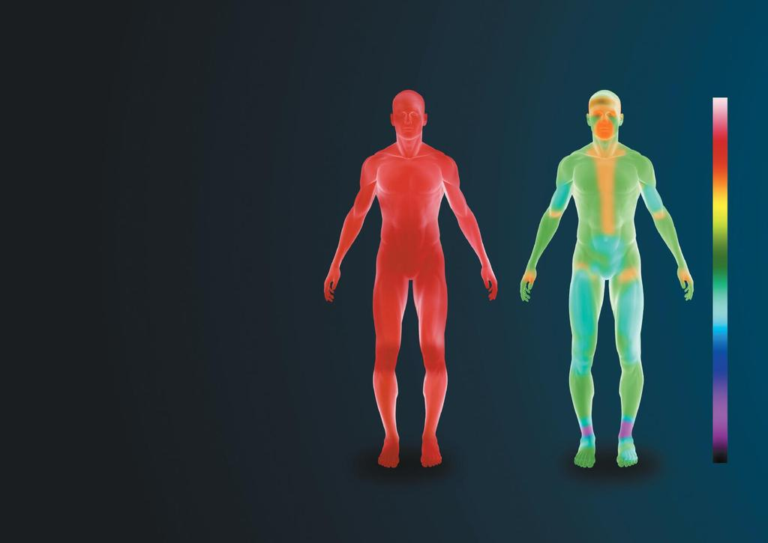
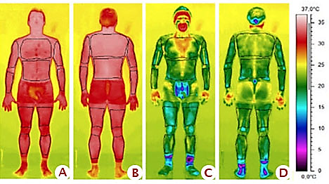
Avant Après

Doc 2 – Thermographe d’une personne avant et après son passage en cryothérapie

Doc 1 – Qu’est-ce que la cryothérapie corps entier ?
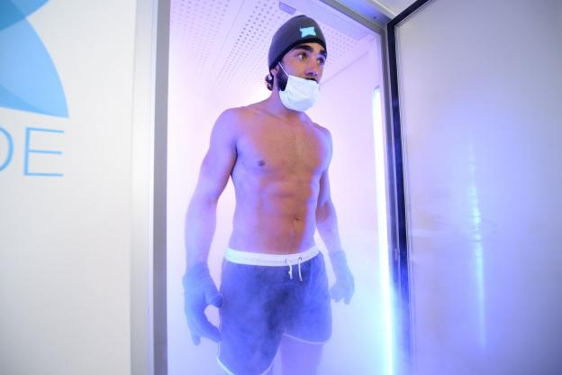

La cryothérapie a pour but d’exposer le sujet à des températures allant jusqu’à -110°C provoquant un choc thermique qui va accélérer le processus d’évacuations des toxines de l’organisme (récupération) et calmer les réactions inflammatoires. La cryothérapie du corps entier va déclencher, par l’intermédiaire des récepteurs thermique du corps (essentiellement dans la tête), une succession de réactions amenant à la synthèse d’hormones du bien être comme les endorphines. Le froid provoque d’autre part un effet analgésique (diminution des douleurs) en ralentissant la conduction nerveuse. Iteps.fr

Doc 3 – Energie de différents types de rayonnement.

La température d’un objet détermine le type de rayonnement qu’il peut émettre. Si elle est faible, l’objet émet un rayonnement infrarouge. Un objet dont la température est très élevée comme le Soleil peut émettre un rayonnement de lumière visible.
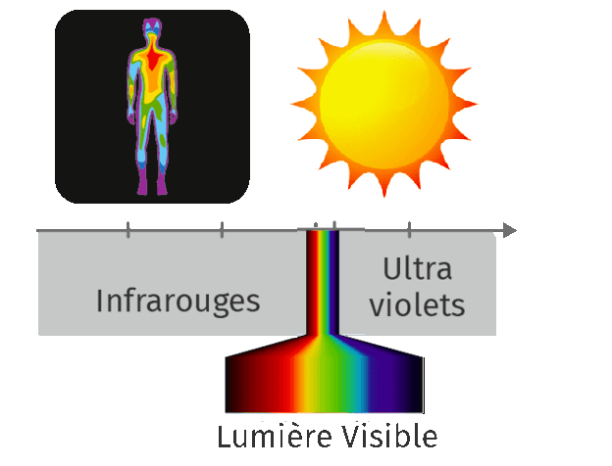
Energie du rayonnement

Lelivrescolaire.fr

Doc 4 - Le principe de la caméra thermique

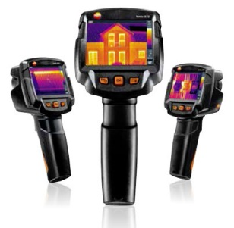
Le principe d’une caméra thermique est de mesurer et d’enregistrer les rayonnements infrarouges, émis par un corps ou un objet. Elle reproduit une image représentant l’intensité du rayonnement, ce qui permet d’évaluer la température. En effet, plus la température d’un corps ou d’un objet est élevée, plus le rayonnement est important. Ce sont ces données qui permettent aux caméras thermiques de restituer une cartographie spatiale des températures, appelée thermographe. Pouvant détecter les corps chauds, comme les corps froids, elle applique à chaque température une couleur et indique celle-ci en degrés Celsius. Le plus généralement les températures froides sont dans des teintes de bleus, et les températures chaudes, dans des teintes de rouges. Xpair.com

- Quels sont les bienfaits de la cryothérapie corps entier ? A qui est-elle destinée ?
……………………………………………………………………………………………………………………………………………………………………………………………………….
……………………………………………………………………………………………………………………………………………………………………………………………………….
……………………………………………………………………………………………………………………………………………………………………………………………………….
- Compare la température du corps avant et après la séance de cryothérapie sur le thermographe en argumentant avec le bon vocabulaire. Précise en justifiant quelle est la partie la plus froide du corps après la séance.
……………………………………………………………………………………………………………………………………………………………………………………………………….
……………………………………………………………………………………………………………………………………………………………………………………………………….
……………………………………………………………………………………………………………………………………………………………………………………………………….

- A l’aide de tes connaissances et des documents, compare les 2 types de mesure de la température réalisée soit à l’aide d’un thermomètre à alcool soit à l’aide d’une caméra thermique.
 | Thermomètre à alcool | Caméra thermique
Contact / A distance ? | ………………….. | …………………..
Principe de fonctionnement | ………………………………………………………………….…...  ………………………………………………………………….…...  ………………………………………………………………….…...  ………………………………………………………………….…...  ………………………………………………………………….…...  ………………………………………………………………….…...  ………………………………………………………………….…...  ………………………………………………………………….…... | ………………………………………………………………….…...  ………………………………………………………………….…...  ………………………………………………………………….…...  ………………………………………………………………….…...  ………………………………………………………………….…...  ………………………………………………………………….…...  ………………………………………………………………….…...  ………………………………………………………………….…...

- Un être humain peut-il émettre de la lumière visible ? Justifie ta réponse.
……………………………………………………………………………………………………………………………………………………………………………………………………….
……………………………………………………………………………………………………………………………………………………………………………………………………….

- D’après tes connaissances, cite un objet du quotidien autre que le soleil qui est une source de lumière visible.
……………………………………………………………………………………………………………………………………………………………………………………………………….

- Parmi les différents types de rayonnement présentés, quel est celui qui est le plus énergétique ? Justifie ta réponse.
……………………………………………………………………………………………………………………………………………………………………………………………………….
……………………………………………………………………………………………………………………………………………………………………………………………………….

- A l’aide de tes connaissances et des documents, complète la chaine d’énergie suivante décrivant le maintien de la température du corps humain et une partie de ses pertes. Tu peux utiliser la fiche méthode sur les chaînes d’énergie si tu en as besoin.

Energie chimique
……………………………….
……………………………….
Cellules
Corps humain
………..…………

FICHE PROFESSEUR
- Déroulement de la séance :
L’introduction de la séance peut se faire en lien avec d’autres disciplines comme la technologie, l’EPS ou la SVT en fonction des projets. En plus du document écrit, une vidéo présentant le déroulement d’une séance de cryothérapie est disponible.
Remarques : La couleur étant importante pour cette activité, il est conseillé d’imprimer des documents en couleur ou de projeter les documents d’origine au tableau. Concernant la partie sur le thermomètre à alcool, ce travail peut nécessiter une recherche de la part des élèves, en classe où à la maison en fonction des moyens.
Ce type d’activité est l’occasion d’évaluer l’autonomie de l’élève dans sa capacité à rédiger convenablement des phrases réponses, à extraire des informations à partir de différents documents et à faire le lien avec ses connaissances et sa représentation du monde.
- Exemple d’attendu :
- Quels sont les bienfaits de la cryothérapie corps entier ? A qui est-elle destinée ?
D’après le document 1, la cryothérapie corps entier permet d’atténuer les sensations de douleur et de fatigue, d’accélérer la récupération musculaire. Elle se destine aux sportifs pour la récupération après l’effort.

- Compare la température du corps avant et après la séance de cryothérapie sur le thermographe en argumentant avec le bon vocabulaire. Précise en justifiant quelle est la partie la plus froide du corps après la séance.
Avant la séance de cryothérapie, la température du corps est homogène et supérieure à 30°C. Après la séance, la température du corps est plus basse et moins homogène, elle varie entre 0°C et 25°C. Sur l’exemple donné, la partie la plus froide du corps correspond aux chevilles, la couleur violette correspondant aux températures les plus froides de l’échelle comprises entre 0°C et 5°C.

- A l’aide de tes connaissances et des documents, compare les 2 types de mesure de la température réalisée soit à l’aide d’un thermomètre à alcool soit à l’aide d’une caméra thermique.
 | Thermomètre à alcool | Caméra thermique
Contact / A distance ? | Mesure par contact | Mesure à distance
Principe de fonctionnement | L’alcool contenu dans le réservoir du thermomètre se dilate en fonction de la température du milieu avec lequel il est en contact. L’alcool s’élève alors plus ou moins dans le tube. Celui-ci est gradué pour nous indiquer la température. | Le capteur de la caméra thermique pointe vers l’objet dont on veut mesurer la température et mesure l’intensité du rayonnement infrarouge qu’il émet. La caméra traduit cette intensité en couleur correspondant à une température.
- Un être humain peut-il émettre de la lumière visible ? Justifie ta réponse.
D’après le document n°3, un être humain dont la température est très faible par rapport à celle du Soleil (37°C) ne peut émettre qu’un rayonnement de type infrarouge et ne peut donc pas émettre un rayonnement de type lumière visible.

- D’après tes connaissances, cite un objet du quotidien autre que le soleil qui est une source de lumière visible.
Pour qu’un objet émette un rayonnement de type lumière visible, il doit être très chaud. C’est le cas d’une ampoule halogène par exemple. Son filament est porté à plusieurs milliers de degrés Celsius.

- Parmi les différents types de rayonnement présentés, quel est celui qui est le plus énergétique ? Justifie ta réponse.
D’après le document 3, le rayonnement de type Ultraviolets est le plus énergétique car il est placé plus à droite sur l’axe croissant représentant l’énergie du rayonnement que la lumière visible et que les Infrarouges.

- A l’aide de tes connaissances et des documents, complète la chaine d’énergie suivante décrivant le maintien de la température du corps humain et une partie de ses pertes :
Energie chimique
Energie thermique
Energie de rayonnement
Cellules
Corps humain
Aliments

DIFFERENCIATIONS POSSIBLES

En fonction des objectifs, l’enseignant peut choisir de mener à bien cette activité en travail individuel, en groupe sur l’intégralité des documents ou en groupe avec répartition des documents et échange des informations. Cela dépendra du niveau de maîtrise de la compétence Lire et comprendre un document scientifique.

TRACE ECRITE

- N’importe quel objet convertit naturellement son énergie thermique en énergie rayonnante. Plus sa température est élevée, plus la quantité d’énergie rayonnante produite est grande.

- Un objet dont la température est basse émet un rayonnement sous la forme de lumière infrarouge. Un objet dont la température est élevée peut émettre un rayonnement de lumière visible.
Exemple : Un être humain dont la température est de 37°C émet seulement de la lumière infrarouge alors que le soleil dont la température est de 6000°C à la surface émet en grande partie de la lumière visible.

PROLONGEMENTS POSSIBLES

- Réinvestissement de la thermographie pour tester l’isolation des habitations.
- Etude d’un capteur thermique infrarouge ou de l’objet technique Caméra Thermique/ Thermomètre infrarouge en lien avec la technologie.
- Travail sur l’effort et la récupération en lien avec l’EPS et la SVT.
- Travail sur le métier de « thermographe » : http://www.institut-thermographie.fr/particuliers/balade-en-thermographie/140-la-profession-de-thermographe

